Инструкция по направлению материалов для изучения в дистанционном формате

Для обеспечения непрерывности в получении образования всеми обучающимися, для учеников, которые не могут временно посещать занятия в школе, рекомендуется использовать ресурсы региональной информационной системы «Электронное образование Дагестана».
Для этого:
- Необходимо наличие у учителя и ученика доступа в систему через учетную запись от госуслуг
- У учителя в РИС «Электронное образование Дагестана» должно быть опубликовано календарно-тематическое планирование с привязкой к урокам в расписании.
- Вся коммуникация осуществляется исключительно в МАКСе. Использование Whatsapp в использовании при реализации образовательного процесса запрещено.

ДЕЙСТВИЯ УЧИТЕЛЯ:

Шаг 1. Заходим в кабинет учителя на сайте https://myschool.05edu.ru/
Шаг 2. Выбираем класс и журнал, в открывшейся журнальной сетке нажимаем на пиктограмму домика

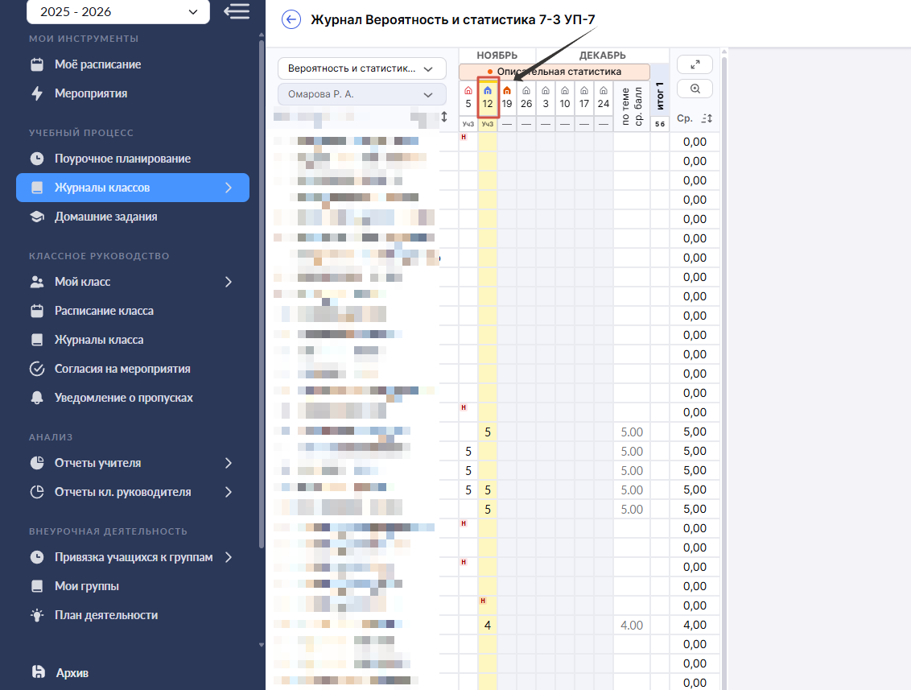

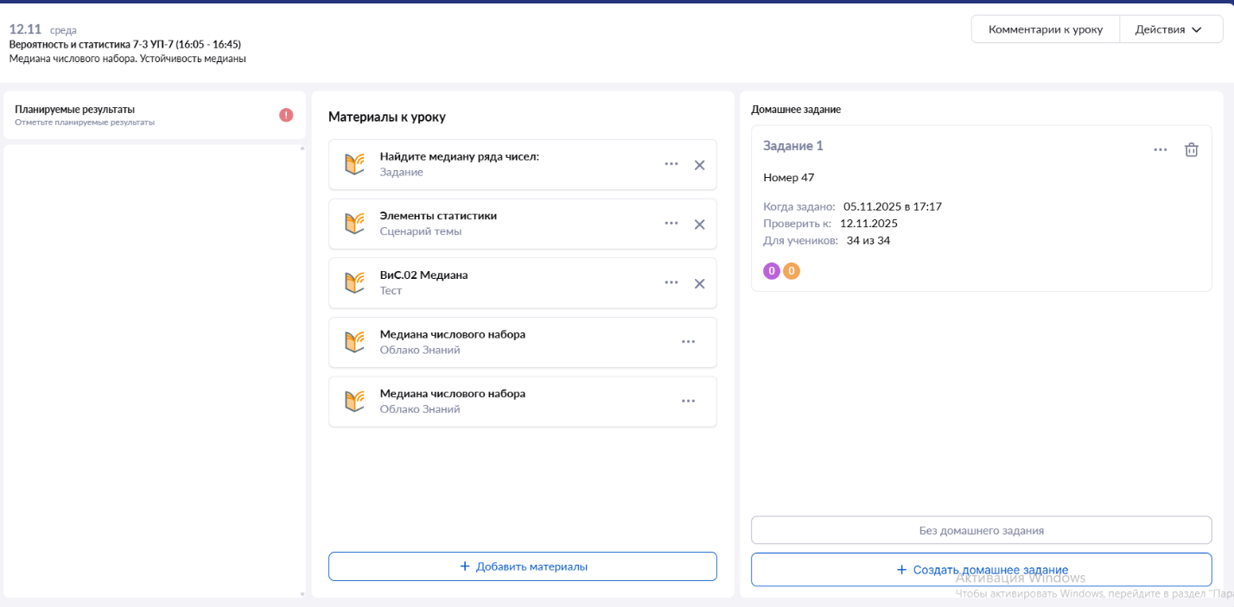
Шаг 3. В открывшейся карточке урока нажимаем на кнопку «+ Создать домашнее задание».

Шаг 4. Необходимо выбрать нужную тему и тип материала в фильтре справа. В процессе создания домашнего задания, учитель прикрепляет видеоматериал, либо другой, подходящий по текущей теме из библиотеки МЭШ, для изучения темы ребенком. Также можно воспользоваться рекомендациями материалов библиотеки, исходя из тем в КТП, которые система предлагает автоматически.
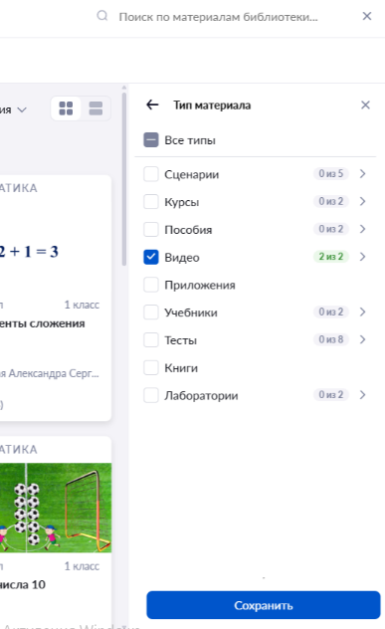
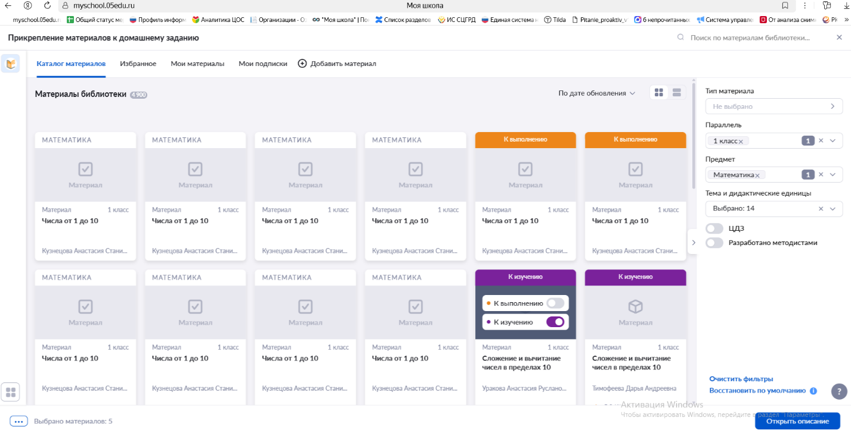
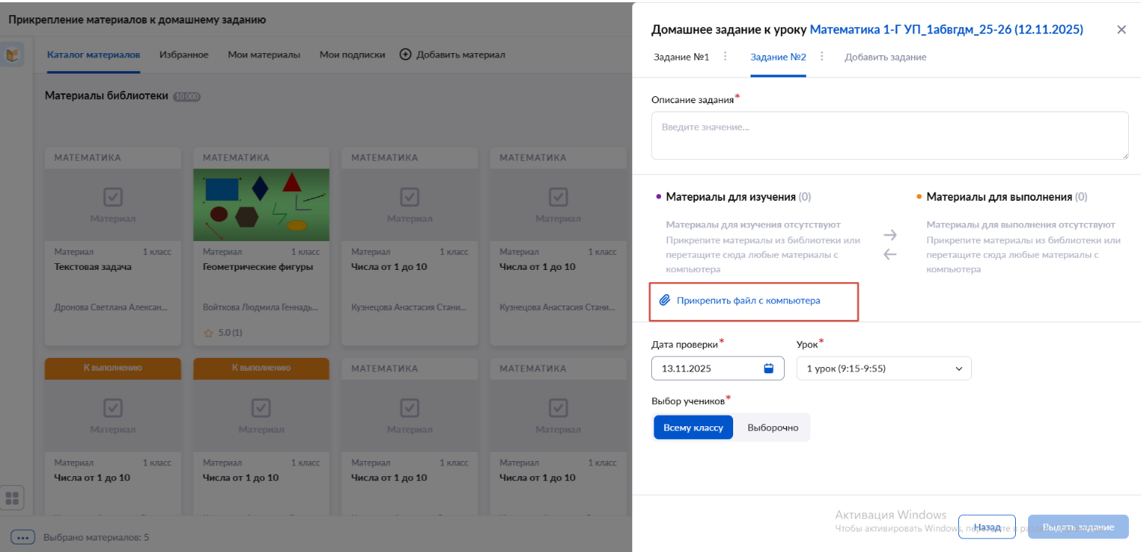
Есть возможность прикрепить файлы со своего локального компьютера через кнопку «Прикрепить файл с компьютера».

Шаг 5. Добавляем описание задания и выбираем учеников, которым необходимо задание выдать. Нажимаем на кнопку «Выдать задание»

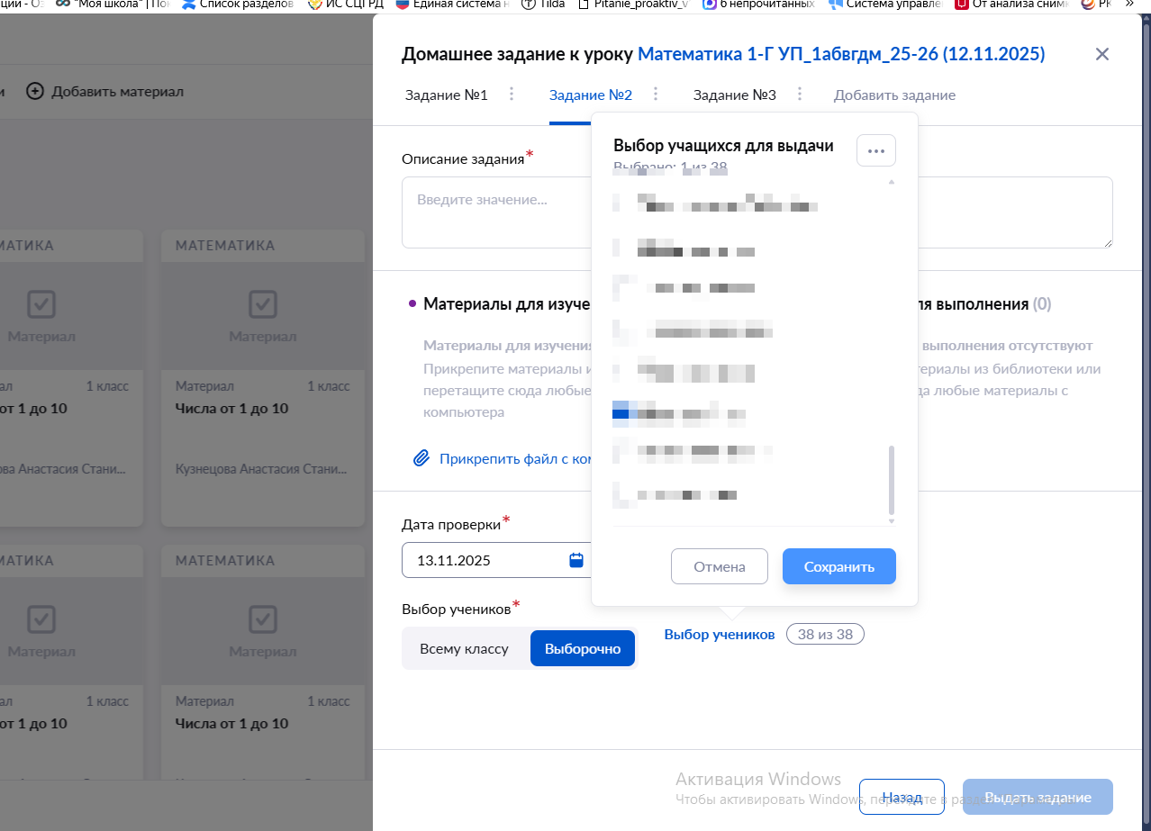

Шаг 6. После выполнения обучающимся задания, учитель должен его проверить в разделе «Домашние задания» своего кабинета. Выполненное домашнее задание будет в статусе «Требует проверки». Нажав на «три точки» --- Подробнее --- пиктограмму «стрелка вниз» рядом с ФИО учащегося, откроется окно с дополнительной информацией, где вы можете посмотреть результаты задания
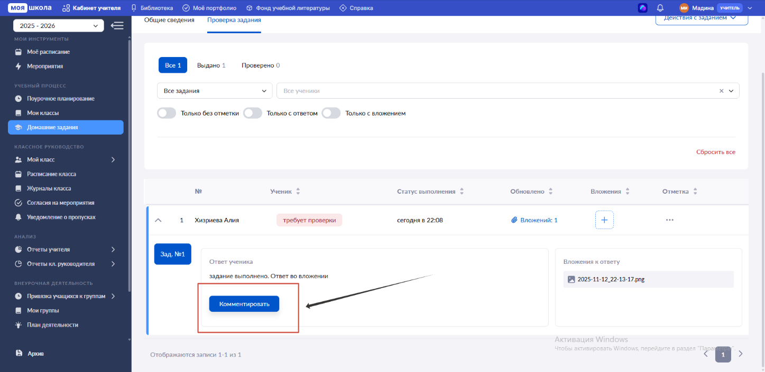
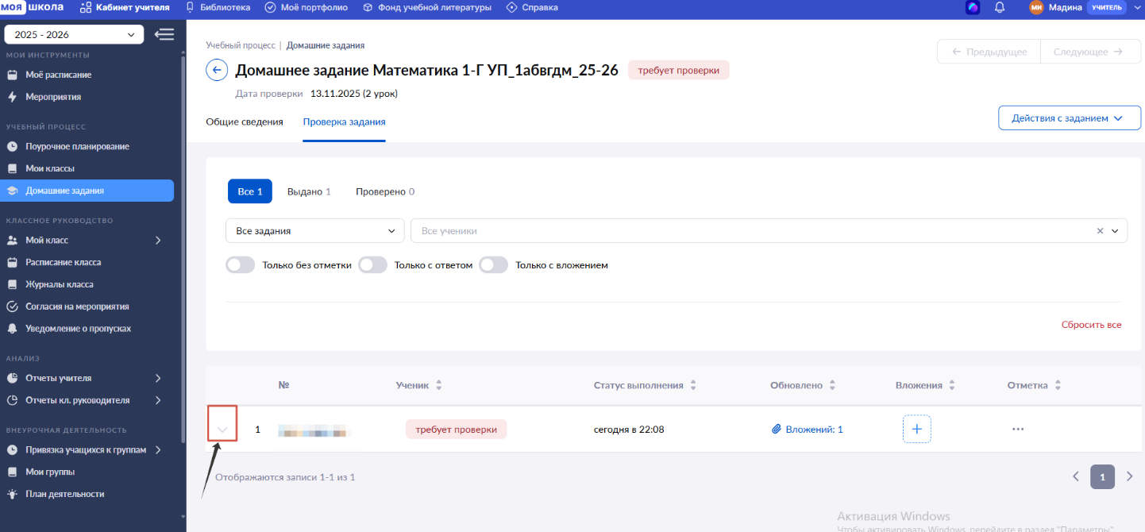

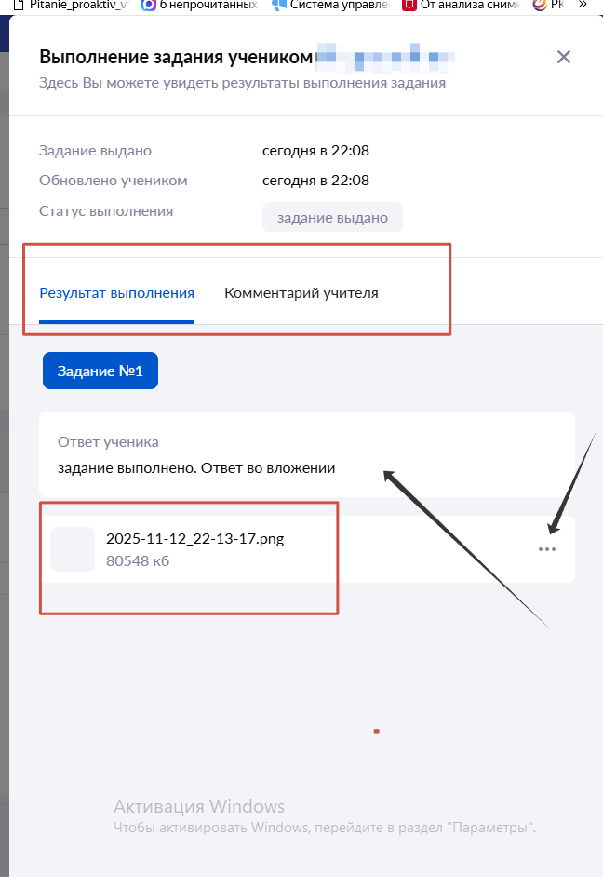
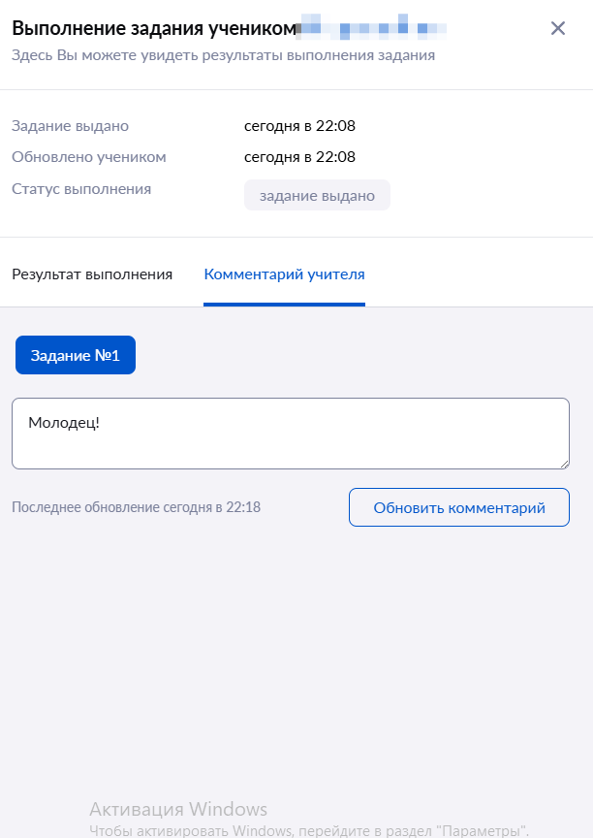

Шаг 7. Для выставления отметки за домашнее задание в электронный журнал необходимо нажать на кнопку «+». Появится окно «Отметка за домашнее задание». Далее - «Еще отметка». Выбираем отметку. Для сохранения отметки необходимо кликнуть на свободную область электронного журнала за пределами окна выставления отметки. Выставленная отметка автоматически отразится в электронном журнале. После проверки задания и выставления отметки статус задания автоматически изменится на «Проверено». Проверка задания осуществляется в день, на который оно выдано (Шаг 4)
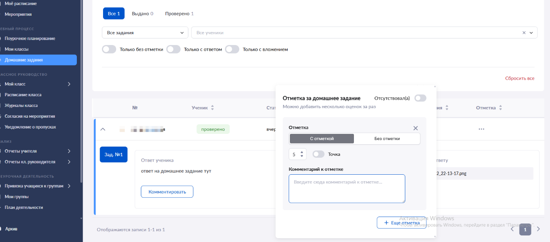
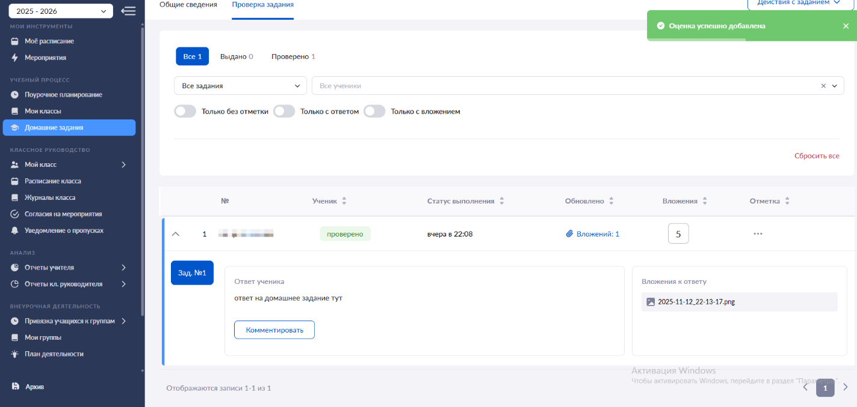

Коммуникация должна осуществляться только в МАКСе.

